Рябины плоды ФС
Sorbi aucupariae fructus Взамен ГФ XI ст. 39, Изменений N 1-4
Собранные в период полного созревания и высушенные плоды дикорастущего и культивируемого дерева (реже кустарника) рябины обыкновенной – Sorbus aucuparia L., сем. розоцветных − Rosaceae.

ПОДЛИННОСТЬ
Внешние признаки. Цельное сырье. Плоды яблокообразные без плодоножки, 2 – 5 гнездные, округлые или овально-округлые; с блестящей, реже матовой, сильно морщинистой поверхностью, в поперечнике до 9 мм, сильно морщинистые, на верхушке с остающейся чашечкой из пяти малозаметных смыкающимися зубчиков. В мякоти плода находятся от 2 до 7 слегка серповидно-изогнутых, продолговатых с острыми концами, гладких семян красновато-коричневого цвета.
Цвет плодов от красновато - или желтовато-оранжевого до коричневато-красного. Запах слабый, характерный. Вкус водного извлечения кисловато-горький.
При рассмотрении под лупой (10×) на поперечном срезе плода видно 2-5 семенных гнезд. Стенки гнезд хрящевые, твердые, сросшиеся с мякотью. Внутри каждого гнезда находятся 1-2 семени с твердой семенной кожурой красновато-коричневого цвета и семенным ядром белого цвета. Мякоть плода рыхлая, мясистая, сверху покрыта кожицей.
Микроскопические признаки. Цельное сырье. При рассмотрении «давленого» микропрепарата плода должны быть видны фрагменты эпидермиса, состоящего из округло-многоугольных клеток с толстыми пористыми, реже с четковидноутолщенными стенками и хромопластами оранжево-желтого цвета в виде капель; фрагменты эпидермиса по краю остатков чашелистиков с устьицами аномоцитного типа и многоклеточными булавовидными или сосочковидными выростами, а также с одноклеточными длинными, тонкостенными, слегка извилистыми волосками. Мякоть плода состоит из тонкостенных паренхимных клеток различной формы с многочисленными хромопластами оранжево-желтого цвета. В ней встречаются одиночные или группы каменистых клеток, друзы оксалата кальция. В составе проводящих пучков встречаются спиральные сосуды, как правило, в сопровождении укороченных или удлиненных склереид, и, редко, призматических кристаллов оксалата кальция.

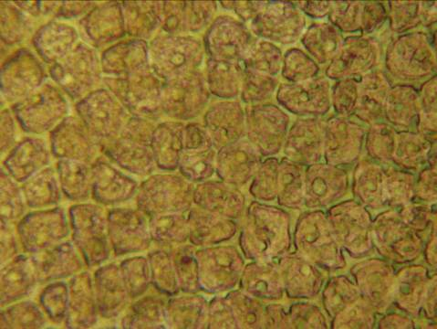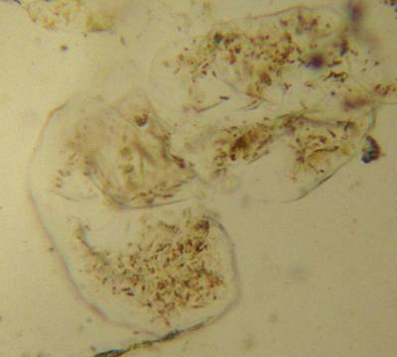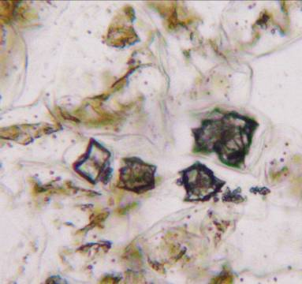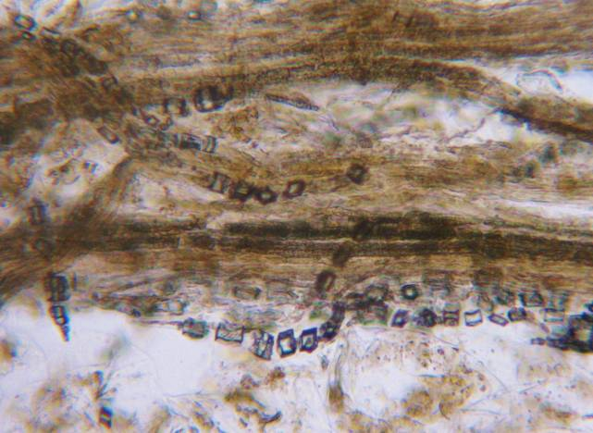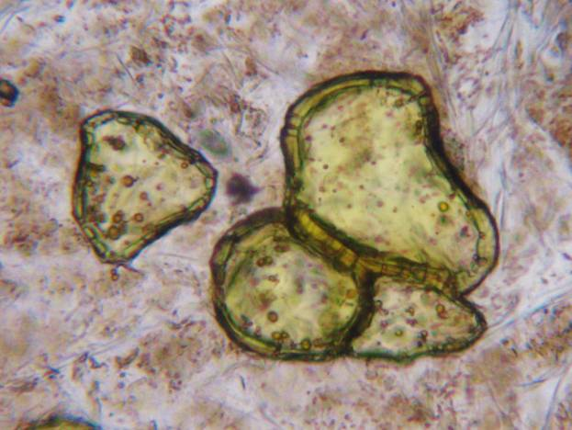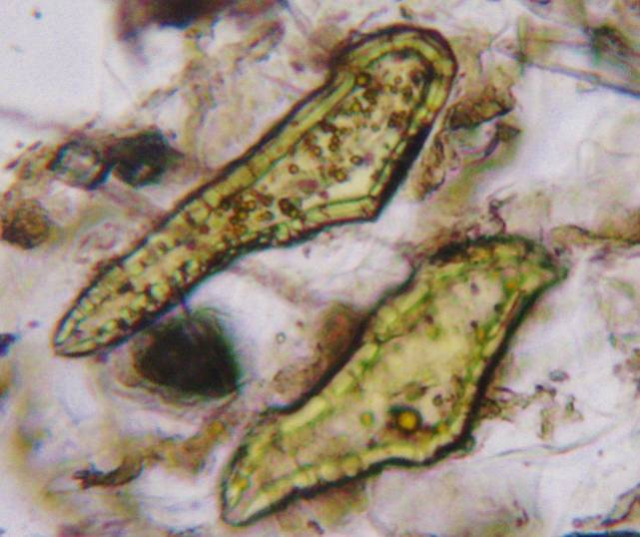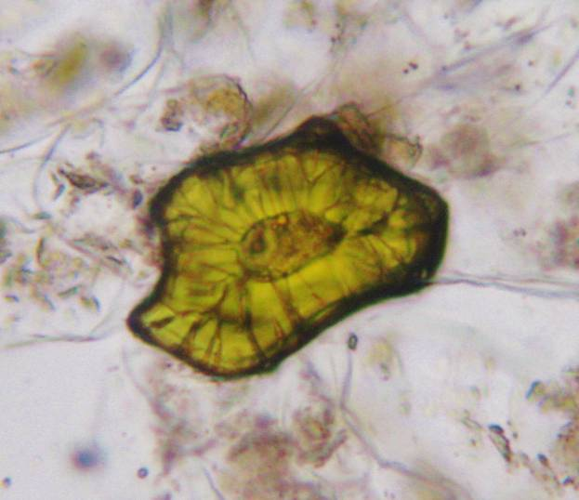
1
2
3
4
5
6
7
Рисунок 1 – Рябины плоды

1 – эпидермис из многоугольных клеток с чётковидноутолщёнными прямыми стенками; 2 – тонкостенные паренхимные клетки с хромопластами оранжево-красного цвета; 3 – друзы и призматические кристаллы оксалата кальция; 4 – кристаллоносная обкладка из призматических кристаллов оксалата кальция по проводящим пучкам; 5 – группа каменистых клеток, представленная брахисклереидами; 6 – группа каменистых клеток, представленная макросклереидами; 7 – одиночный брахисклереид (160×)

Определение основных групп биологически активных веществ
Тонкослойная хроматография
Приготовление растворов
Раствор стандартного образца (СО) судана красного G. Около 2,5 мг СО судана красного G растворяют в 10 мл спирта 96 %. Срок годности раствора 6 мес при хранении в прохладном, защищённом от света месте.

Около 1,0 г измельченных плодов помещают в колбу вместимостью 100 мл, прибавляют 5 мл спирта 96 % и нагревают с обратным холодильником на кипящей водяной бане в течение 5 мин. После охлаждения содержимое колбы фильтруют через бумажный фильтр (испытуемый раствор).
На линию старта хроматографической пластинки со слоем силикагеля на алюминиевой или пластиковой подложке размером 10 × 10 см наносят 2 мкл (0,002 мл) испытуемого раствора и 2 мкл (0,002 мл) раствора СО судана красного G. Пластинку с нанесенными пробами сушат на воздухе и помещают в камеру, предварительно насыщенную в течение не менее 40 мин, смесью растворителей: толуол – этилацетат – гексан - муравьиная кислота безводная (60:40:40:1) и хроматографируют восходящим способом. Когда фронт растворителей пройдет около 80 – 90 % длины пластинки от линии старта, ее вынимают из камеры, сушат до удаления следов растворителей. Затем пластинку опрыскивают анисового раствора альдегидом и выдерживают при температуре (100 – 105) °С в течение 2-3- мин и просматривают при дневном свете.
На хроматограмме раствора СО судана красного G должна обнаруживаться зона адсорбции розового, розово-красного или красного цвета.
На хроматограмме испытуемого раствора должны обнаруживаться не менее 4 зон адсорбции сине-фиолетового или фиолетового цвета выше зоны адсорбции СО судана красного G; зона адсорбции синего цвета ниже зоны адсорбции СО судана красного G; допускается обнаружение других зон адсорбции (вещества липофильного характера).
Около 1,0 г измельченных плодов помещают в колбу вместимостью 50 мл, прибавляют 30 мл спирта 70 % и нагревают на водяной бане при температуре 50 °С в течение 15 мин. Извлечение охлаждают до комнатной температуры и фильтруют через бумажный фильтр, упаривают на кипящей водяной бане до 1 мл. К полученному извлечению прибавляют 1 мл спирта 96 %, 0,1 г магния порошка и 1 мл хлористоводородной кислоты концентрированной; должно наблюдаться постепенное образование окрашивания розово-красного цвета (флавоноиды).

ИСПЫТАНИЯ

Влажность. Цельное сырье – не более 18 %.

Зола общая. Цельное сырье – не более 5 %.

Зола, нерастворимая в хлористоводородной кислоте. Цельное сырье – не более 2 %.
Посторонние примеси

Недозрелых плодов (светло-желтых, желтых). Цельное сырье – не более 2 %.

Почерневших и подгоревших плодов. Цельное сырье – не более 3 %.

Плодов с плодоножками. Цельное сырье – не более 3 %.

Других частей растения (плодоножек, веточек, листьев). Цельное сырье – не более 0,5 %.

Органическая примесь Цельное сырье – не более 0,5 %.

Минеральная примесь. Цельное сырье – не более 0,2 %.
Тяжелые металлы. В соответствии с требованиями ОФС «Определение содержания тяжелых металлов и мышьяка в лекарственном растительном сырье и лекарственных растительных препаратах».
Радионуклиды. В соответствии с требованиями ОФС «Определение содержания радионуклидов в лекарственном растительном сырье и лекарственных растительных препаратах».
Остаточные количества пестицидов. В соответствии с требованиями ОФС «Определение содержания остаточных пестицидов в лекарственном растительном сырье и лекарственных растительных препаратах».
Микробиологическая чистота. В соответствии с требованиями ОФС «Микробиологическая чистота».
Количественное определение. Цельное сырье. Сумма органических кислот в пересчете на яблочную кислоту – не менее 3,2 %.
Аналитическую пробу сырья измельчают до размера частиц, проходящих сквозь сито с размером отверстий 1 мм. Около 5 г (точная навеска) измельченного сырья помещают в колбу вместимостью 100 мл, прибавляют 200 мл воды очищенной, тщательно перемешивают и выдерживают на кипящей водяной бане в течение 2 ч. Затем извлечение охлаждают до комнатной температуры, фильтруют в мерную колбу вместимостью 250 мл, доводят объем содержимого колбы водой до метки и тщательно перемешивают.
1,0 мл полученного раствора переносят в колбу вместимостью 50 мл, прибавляют 20 мл свежепрокипяченой воды, 1 мл фенолфталеина раствора спиртового 1 %, 2 мл метиленового синего раствора спиртового 0,1 % и титруют 0,1 М раствором натрия гидроксида до лилово-синего окрашивания в пене.
Содержание суммы свободных органических кислот в пересчете на яблочную кислоту в абсолютно сухом сырье в процентах (Х) вычисляют по формуле:$X= \frac{D*V_{1}*V_{3}*V_{5}*100}{216*m*V_{2}*V_{4}*(100-W)}$
$$X= \frac{V ∙0,0067 ∙250 ∙100∙100}{a ∙10 ∙(100-W)},$$
где: V – объем 0,1 М раствора натрия гидроксида, пошедшего на тирование, в мл;
0,0067 – количество яблочной кислоты, соответствующее 1 мл 0,1 М раствора натрия гидроксида;
а – навеска сырья, г;
W – влажность сырья, %.

Упаковка, маркировка и транспортирование. В соответствии с требованиями ОФС «Упаковка, маркировка и транспортирование лекарственного растительного сырья и лекарственных растительных препаратов».
Хранение. В соответствии с требованиями ОФС «Хранение лекарственного растительного сырья и лекарственных растительных препаратов».

